一、问题分析

1.1 我们需要完成什么任务

针对装配过程中孔轴对中检测问题，提出基于机器视觉的对中检测方案，进行详细的设计和计算，论证技术可行性和检测精度，搭建试验环境，编写程序，进行演示。

检测要求：

1.论证方案的可行性和检测精度。

2.检测孔轴的同轴度，并显示或输出结果。

3.分析算法的可行性和检测精度。

1.2 该任务有何要点难点

孔轴对中检测技术,广泛应用于机械加工、电力、石化、航空等众多行业的设备安装、日常维护和维修。计算机视觉检测技术具有非接触、全视场、速度快、精度高等优点,在军工、机械、电子、农业、医学等领域得到了广泛的应用。将计算机视觉检测技术的相关原理与算法用于孔轴对中检测,可以有效提高系统的测量效率和测量精度，而本课题所应用的数字图像处理是计算机视觉检测的核心内容，在检测过程中起决定性作用。

本课题要点在于：

1. 视频图像预处理及滤波。
2. 孔轴轮廓的边缘检测和中心检测。
3. 孔轴平行度计算及同轴度计算。

课题难点：

1. 数据采集。实验平台搭建、相机参数选取、光源布置等对于所采集数据影响较大。应尽量排除干扰，采集有效数据，从而减小系统误差。
2. 滤波。受实验环境影响，视频图像噪声干扰较大，应采取相关算法进行滤波。
3. 边缘检测。手动搭建实验环境无法保证相机与孔径横截面正交，最小二乘拟合虽然有效，但误差较大。拟采用椭圆检测，但算法难度较大，且需要优化。

1.3 解决思路分析

通过对本课题内容和其要点难点的讨论与分析，我们将实验内容大致分为以下几个部分：

1、图像收集：

使用实验台，分别在不同光源位置、不同孔轴位置收集多组数据。考虑到加工工艺会在金属工件表面留下一定的不平整纹路、金属表面会一定程度反射光线等问题，收集数据时对金属工件做一定处理，如：使用反射率低的材料遮盖金属工件表面等。

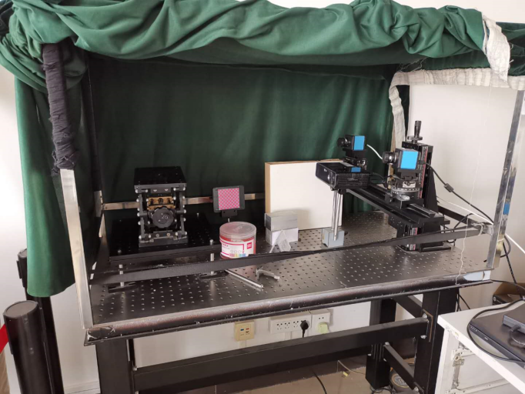 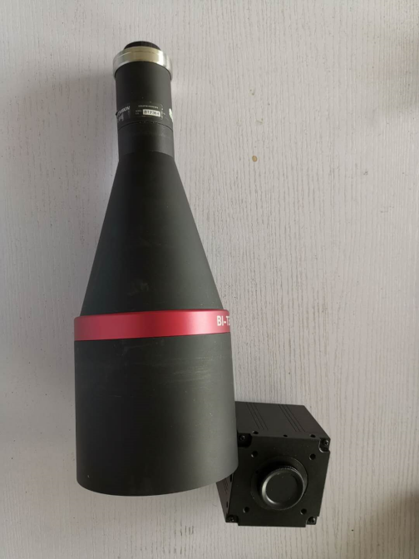

图1.31 部分实验设备

2、图像预处理：考虑到我们收集的原始图像会由于噪声、光照等原因导致质量不高,所以需要通过预处理达到消除噪声,改善图像质量,图像清晰化等目的,保证后续分析的准确性。

3、边缘检测：由于手动搭建的试验台不可避免相机和孔轴横截面之间非正交，虽然存在有效的圆形轮廓拟合方法，但误差较大，具有为了避免误差在边缘检测的时候使用椭圆检测。

4、孔轴中心检测：根据边缘检测得到的椭圆轮廓，计算孔轴中心的位置。

5、孔轴平行度、同轴度检测：根据边缘检测得到的椭圆轮廓和孔轴中心位置，计算孔轴的平行度和同轴度。

6、实验结果分析：分析算法的可行性和检测精度，针对已有算法成果和存在的问题提出未来展望和改进方向。